CENTRAAL MUSEUM VERWERFT WERK VAN (MODE)ONTWERPERS MOHAMED BENCHELLAL, MINA ABOUZAHRA EN MAISON ARTC VOOR COLLECTIE
Persbericht - 14 oktober 2024
Het Centraal Museum heeft drie aanwinsten toegevoegd aan de museale collectie: een sculpturale jurk van modeontwerper Mohamed Benchellal, winnaar van het Cultuurfonds Mode Stipendium 2023, een Roukia kast gemaakt door designer Mina Abouzahra en een silham (een kledingstuk dat lijkt op een cape) gemaakt door Maison ARTC.
Deze nieuwste collectiestukken maken onderdeel uit van de tentoonstelling MOḌA - Moroccan Fashion Statements in het Centraal Museum, die op 3 oktober 2024 onder grote belangstelling is geopend door Koningin Máxima. Voor de feestelijke gelegenheid droeg de koningin zelf een ontwerp van BENCHELLAL.
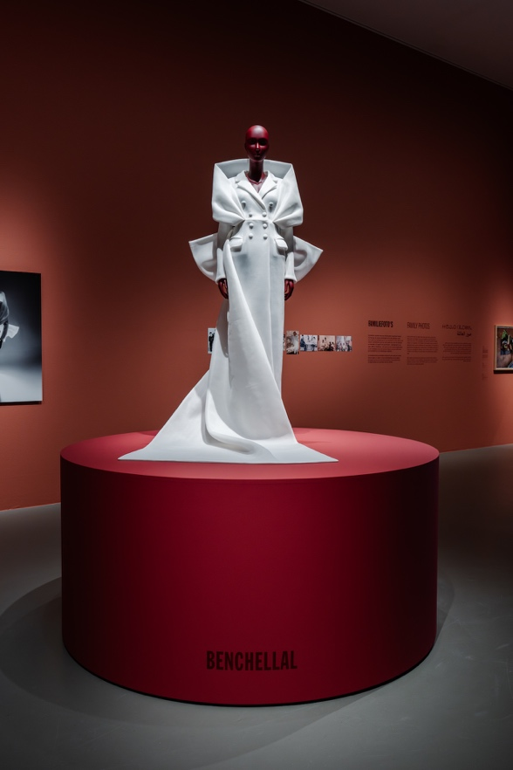
Een van de aanwinsten: Een Wereld Waar Sculptuur Couture Ontmoet
2024 © BENCHELLAL / foto Almichael Fraay
Mohamed Benchellal:
“Ik vind het heel inspirerend om te bedenken dat dit ontwerp over honderd jaar nog steeds getoond kan worden in musea en het voelt als een enorme eer om daar onderdeel van te zijn. Tentoonstellingen als MOḌA en de jaarlijkse uitreiking van het Cultuurfonds Mode Stipendium tonen de veelzijdigheid van mode. Wat mij betreft mag mode in Nederland nog veel meer gevierd worden.”

De aangekochte werken van BENCHELLAL, Abouzahra en Maison ARTC vormen een waardevolle toevoeging, omdat zij hedendaagse mode en design als kunstvorm en cultureel fenomeen in de schijnwerpers zetten. Naast deze drie werken overweegt het Centraal Museum om meer stukken uit MOḌA aan de collectie toe te voegen.
Ninke Bloemberg, conservator mode bij het Centraal Museum:
“De ontwerpen van deze drie toonaangevende makers hebben elk een heel onderscheidende stijl. Ze staan bovendien voor een eigen verhaal, terwijl ze hun Marokkaanse roots delen. Maison ARTC creëert unieke, gelaagde silhouetten, Mina Abouzahra verbindt het Marokkaans erfgoed met Dutch design en BENCHELLAL zorgt er met zijn sculpturale ontwerpen voor dat de internationale modewereld verder kijkt dan steden als Parijs. Deze werken vertellen de belangrijke bewegingen die onderliggend zijn aan de tentoonstelling MOḌA. Als Centraal Museum kunnen we ook in de toekomst deze veelzijdigheid blijven tonen.”

Over het Centraal Museum
Het Centraal Museum beschikt over een modecollectie van ruim tienduizend objecten, variërend van korsetten uit de negentiende eeuw tot hedendaagse ontwerpen van Iris van Herpen. Het museum organiseert regelmatig grote modetentoonstellingen, zoals eerder Voices of Fashion: Black Fashion, Beauty & Styles, Duran Lantink: Old Stock en de solotentoonstelling van Jan Taminiau, samengesteld door conservator mode Ninke Bloemberg. Het Centraal Museum werkte voor (mode)tentoonstellingen vaak al in een vroeg stadium samen met veel ontwerpers aan wie het Cultuurfonds Mode Stipendium toegekend is.
Over MOḌA - Moroccan Fashion Statements
In de tentoonstelling MOḌA zetten ruim vijftig makers met Marokkaanse roots de toon. Grote internationale namen en lokale talenten uit Utrecht brengen zowel expliciete als subtiele fashion statements die uitdagen om anders te kijken en te denken. Het is een kennismaking met de veelzijdigheid van Marokkaanse modes, rijk aan symboliek en vakmanschap, die lange tijd gezien werden als folkloristisch of oriëntaals. Co-curatoren Zineb Seghrouchni (DAR Cultural Agency) en conservator mode Ninke Bloemberg creëerden MOḌA op basis van gesprekken met diverse gemeenschappen en experts, met als doel onderbelichte (mode)verhalen te tonen. Naast de tentoonstelling, die tot 2 maart 2025 te zien is, wordt een deel van de ontwerpen en objecten met hun verhalen opgenomen in de collectie van het Centraal Museum.
---
Pers
Persbeelden zijn hier te downloaden. Persvragen over bezoek, beelden of extra informatie kunnen gemaild worden naar pers@centraalmuseum.nl.​​​​​​​
